**Правительство Российской Федерации**

**Государственное образовательное бюджетное учреждение**

**высшего профессионального образования**

**«Национальный исследовательский университет –**

**Высшая школа экономики»**

**Факультет бизнес-информатики**

**Кафедра корпоративных информационных систем**

**Реферат**

На тему «Учёт процесса со-изобретения при оценке эффективности информационных технологий»

Руководитель:

Доц. Сериков А.П.

**Москва 2014**

Оглавление

Введение 3

Теория комплементарности активов 5

Процесс со-изобретения 7

Подтверждение комплементарности ИТ, организационного и человеческого капитала 9

Переход от мейнфремов к технологии клиент-сервер 14

Данные и модель для исследования 17

Результаты исследования 19

Заключение 21

Список литературы 22

# Введение

Исследования в области оценки эффекта инвестиций в ИТ показали, что компании, активно внедряющие ИТ, имеют более высокую производительность, что позволило разрешить так называемый «парадокс производительности». Однако по итогам исследований возникли и новые вопросы:

1. Почему эффект от инвестиций в ИТ, измеренный через производственную функцию, столь велик?
2. Почему со временем эффект от инвестиций в ИТ возрастает и есть временной лаг между вложениями в компьютерный капитал и эффектами от этих инвестиций?
3. Если эффект от инвестиций в ИТ зависит других факторов, то как их можно определить?

Ответы на эти вопросы были получены с развитием и практическим подтверждением теоретических моделей:

1. Понимание ИТ как технологии общего назначения;
2. Понимание предприятия как взаимосвязанного комплекса комплементарных активов;
3. Понимание процесса реализации потенциала ИТ как со-изобретения;
4. Теория трансакционных издержек.

Из них в свою очередь можно выделить следующие подходы:

1. выявление и анализ комплементарных взаимосвязей между инвестициям в компьютерный капитал, с одной стороны, и в организационный и человеческий капиталы – с другой, и их совместного влияния на производительность фирмы;
2. изучение со-изобретения как процесса реализации потенциала ИТ и комплементарных активов и продуктов.

Общая логика современных подходов к исследованию эффекта от инвестиций в ИТ показана на рисунке 1. В реферате будет рассмотрен процесс со-изобретения как один из базовых теоретических подходов и его учёт при оценке эффективности ИТ.

|  |  |  |  |  |
| --- | --- | --- | --- | --- |
| **Ключевые теоретические подходы** |  | **Условия эффективности инвестиций в ИТ** |  | **Направления работы компании** |
| ИТ как технология общего назначения |  | Комплекс комплементарных к новой технологии продуктов и рынков |  | Выявление и развитие активов, комплементарных  к ИТ-активам |
| + |
| Предприятие как взаимосвязанный комплекс комплементарных активов | Комлекс организационных и человеческих активов компании, комплементарных к ИТ-активам | Стратегическое планирование как ИТ-активов, так и комплементарных активов |
| + | Организация и совершенствование процессов со-изобретения |
| Процесс со -изобретения | Со-изобретение как процесс  реализации потенциала ИТ  и комплементарных активов |
| + | Анализ влияния ИТ на снижение трансакционных издержек |
| Теория трансакционных издержек |

Рисунок 1 – Современные подходы к исследованию эффекта от инвестиций в ИТ.

# Теория комплементарности активов

Прежде чем рассмотреть понятие «со-изобретение», следует уделить внимание комплементарным активам. Работа Пола Милгрома и Джон Робертса «Экономика современного производства: технология, стратегия, организация» заложила основы современного понимания комплементарности активов компании, в том числе ИТ-активов и организационных практик [1].

Изначально понятие комплементарности было введено для рынка. Два продукта называются комплементарными, если снижение цены одного из них вызывает повышение спроса на другой. Комплементарность означает, что ценность двух (и более) продуктов при совместном потреблении выше, чем каждого из них отдельно. Наиболее простой пример: автомобили и бензин как ресурс. Милгром и Робертс распространили понятие «комплементарности» и на ресурсы компании.

Несколько видов деятельности считаются комплементарными, если увеличение объема любого из них увеличивает (или, по крайней мере, не уменьшает) предельную прибыльность каждого из всех остальных видов деятельности этой группы.

Или, если перефразировать, используя понятие «актив»: Комплементарные активы – это активы, дополняющие друг друга таким образом, что увеличение одного актива увеличивает эффект от инвестиций в другой. Комплементарные активы взаимно увеличивают эффективность друг друга.

Другими словами, комплементарные активы – это те, которые необходимо развивать вместе. Милгром и Робертс показывают, что, например, инвестиции в CAD/CAM-системы комплементарны к инвестициям в более гибкое производственное оборудование, поскольку взаимно увеличивают эффект от инвестиций друг в друга.

Таким образом, основное условие эффективного развития предприятия – последовательное создание и развитие комплементарных друг другу ИТ-сервисов, организационных практик и свойств человеческого капитала.

Современное эффективное предприятие – это комплекс комплементарных активов. Это активы различного вида: организационные, человеческие, ИТ-активы и т. д. Принципиально, что эти все они должны быть комплементарны друг другу – в этом условие эффективности работы компании. Именно отношения комплементарности между изменениями технологии, организации, структуры и масштабов предприятия на протяжении всего ХХ века создавали положительную связь между ними и приводили к необходимости их одновременного изменения.

Из теории комплементарных активов следует:

1. простых взаимосвязей между изменениями какого-либо одного актива и эффектами для предприятия не существует;

2. движение к оптимальному результату путем небольших целенаправленных улучшений становится невозможным: отдельные улучшения активов при отсутствии изменения комплементарных к ним активов могут ухудшить производительность компании. Копирование отдельно взятой технологии или организационной практики у конкурента в большинстве случаев не приводит к успеху;

3. стратегия развития предприятия должна базироваться на взаимном и одновременном изменении комплементарных активов предприятия;

4. успех внедряемой технологии или организационной практики определяется тем, насколько она вписывается в систему существующих практик предприятия, или тем, как будут изменены комплементарные к ней активы.

Таким образом, можно сформулировать следующий принцип: Основное условие эффективного развития предприятия – последовательное создание и развитие комплементарных друг другу ИТ-сервисов, организационных практики свойств человеческого капитала.

Безусловно, ИТ – это один из важных комплементарных активов современного предприятия. Прямое следствие из теории комплементарных активов: Эффективность инвестиций в ИТ обусловлена не только самими инвестициями в ИТ, но и изменениями в комплементарных к ним активах, которые происходят (или не происходят) вместе с ИТ-проектом.

Разработанная Милгромом и Робертсом теория комплементарности стала основой целого ряда последующих исследований. Было найдено много качественных подтверждений большого разнообразия активов, комплементарных к ИТ-активам. Наиболее важные из них – человеческий[2] и организационный капиталы компании[3].

# Процесс со-изобретения

Понятно, что изменения в комплементарных активах появляются не автоматически, их необходимо провести. Одно из первых эмпирических исследований, проливающих свет на то, как происходит этот процесс, проведено Тимоти Бреснааном и Шейном Гринстейном[4]. В ней введено важнейшее понятие «со-изобретения».

Со-изобретение (co-invention) – это изобретение новых применений технологии, включая необходимые для этого изменения в бизнесе и организации деятельности. Это определение необходимо, чтобы провести различие с собственно изобретением – созданием и развитием технологии как таковой (см. таблицу 1). Принятие новой технологии, особенно технологии общего назначения – это сложный процесс, в котором участвуют далеко не только ее изобретатели и производители. Внедрение новой технологии в активную работу компаний требует новой организации процессов, новых форм работы сотрудников и даже новых отношений между организацией и его поставщиками (это сейчас хорошо видно на примере облачных вычислений).

Со-изобретение – это деятельность пользователей ИТ по выявлению перспективных применений ИТ и проведению необходимых организационных преобразований. Cо-изобретение, как правило, сложный и неопределенный процесс, который может стать преградой на пути технического прогресса.

Важно, что авторам удалось эмпирически проверить гипотезу о существовании процесса со-изобретения, что существенно дополнило теоретические подходы Пола Дэвида, Пола Милгрома и Джона Робертса. Чтобы показать суть процесса со-изобретения, авторы рассматривают возникновение и практическое использование технологии клиент-сервер, которая постепенно заменила мейнфреймы. Несмотря на очевидные преимущества технологии клиент-сервер, компании не спешили переходить на новую платформу и продолжали наращивать свои мейнфреймы. Рост установленной мощности мейнфреймов продолжался на протяжении более 5 лет после подтверждения конкурентных преимуществ технологии клиент-сервер. Смена технологий происходила намного медленнее, чем можно было предполагать, опираясь лишь на технические преимущества новой технологии.

В ходе исследования были получены серьезные эмпирические свидетельства в пользу гипотезы о существовании процесса со-изобретения:

1. раньше всех внедряли новую технологию не компании, для которых это было наиболее выгодно, а компании с более низкими издержками переключения на новую технологию;

2. издержки переключения на новую технологию сильно связаны с процессами компании и организацией ее деятельности, то есть с организационным капиталом.

Все это подтверждает важность понимания ИТ как технологии общего назначения, а предприятия – как набора комплементарных активов. Изобретение информационной технологии и cо-изобретение пользователей комплементарны друг другу. Изобретение технологии – это необходимое, но не достаточное условие эффективного использования. Это лишь начало процесса инноваций. Со-изобретение пользователей этой технологии новых активов и условий для эффективного применения технологии – это достаточное условие эффективного использования.

|  |  |  |  |
| --- | --- | --- | --- |
| **Таблица 1 – Различие изобретения и со-изобретения** | | | |
|  | **Кто изобретает?** | **Что изобретает и создает?** | **Когда изобретает?** |
| Изобретение | Поставщики технологии | 1. саму технологию; 2. новые функциональные характеристики технологии; 3. дополнительные (комплементарные) продукты, необходимые для эффективного использования технологии   (особенно технологии общего назначения) | в процессе научно-  технических разработок и опытных испытаний |
| Со-изобретение | пользователи технологии (при некотором участии поставщиков технологии) | 1. способы применения технологии в реальной работе; 2. комплементарные активы, необходимые для эффективного использования технологии | В процессе подготовки и реального использования технологии |

## Подтверждение комплементарности ИТ, организационного и человеческого капитала

Несмотря на большое количество качественных исследований активов, комплементарных к ИТ, лишь немногие оценивали их в количественной форме[5]. Наиболее важное исследование в области комплементарных к ИТ активов провели Тимоти Бреснаан, Эрик Бринйолфсон и Лорин Хитт[6]. Они исследовали взаимосвязь между инвестициями в ИТ, организационными изменениями и изменениями в человеческом капитале компании.

Общая логика рассуждений авторов показана на рисунке 2. Инвестиции в ИТ изменяют компьютерный капитал компании. Но вслед за инвестициями в ИТ происходит процесс со-изобретения, в результате чего изменяются оргструктура и полномочия, происходит децентрализация прав принятия решений, меняется содержание работ менеджеров и офисных сотрудников и т. д. Такие практики совместно с ИТ-активами повышают эффективность компании. Кроме того, изменения в ИТ побуждают компанию к изменениям в портфеле товаров и услуг, так как более широкое понимание обязанностей и зоны ответственности сотрудника само по себе не приведет к увеличению прибыли, это должно найти отражение в продуктах и услугах, продаваемых компанией. То есть изменения в портфеле товаров и услуг фирмы тоже комплементарны к первым двум изменениям. А вместе все эти три изменения приводят к повышению требований к квалификации сотрудников.

Рисунок 2 – Изменения в фирме, порождаемые инвестициями в ИТ

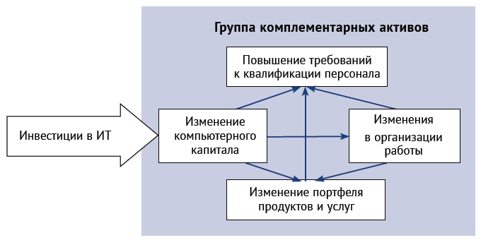

В результате мы имеем четыре комплементарных друг другу актива: компьютерный, организационным и человеческий капиталы, а также портфель продуктов и услуг компании. Хотя инвестиции в ИТ – важная исходная причина всех этих изменений, сутью происходящего является изменение всего комплекса активов в целом. Используя данные по организационному, человеческому и компьютерному капиталам по около 300 компаниям, авторы нашли доказательства наличия комплементарных взаимосвязей. ИТ, организационный и человеческий капиталы и продуктовые инновации комплементарны друг другу.

Исследование подтвердило, что вложения в ИТ действительно более эффективны, когда высок уровень двух других комплементарных активов – организационного и человеческого капиталов. То же самое относится и к вложениям в организационный капитал. Так как инвестиции в ИТ связаны со значительными затратами на изменение организационного и человеческого капиталов, в краткосрочном периоде это будет приводить к неоднородности развития компаний: одни компании будут более успешны в проведении этих изменений, чем другие. Еще одно важное исследование в области подтверждения существования комплементарных взаимосвязей между ИТ, организационным и человеческим капиталами было сделано Эриком Бринйолфсоном, Лорином Хиттом и Шинкъю Янгом[7]. Они нашли доказательства того, что сочетание ИТ и определенных организационных практик создают большую стоимость, чем каждая из них в отдельности. На основе анализа конкретных примеров внедрения ИТ-систем авторы выделили четыре основные особенности организационного капитала как комплементарного актива:

1. ИТ являются лишь верхушкой айсберга инвестиций; стоимость постановки новых процессов, систем обучения и стимулирования может быть во много раз больше, чем стоимость ИТ-активов;

2. многие из практик можно найти у отдельных сотрудников, но вместе с тем эти практики не распространяются на других сотрудников и руководство, то есть организационный капитал меняется очень медленно;

3. одна из главных причин неудачи ИТ-проектов – неуспешные организационные изменения;

4. хотя многие организационные практики видимы конкурентами и старательно документируются преподавателями школ бизнеса и консультантами, успешно перенимать их очень трудно – это требует комплексного и разностороннего подхода, так как многие практики не независимы, а комплементарны друг к другу, и в этом процессе много тонкостей.

Авторы этого исследования подошли к вопросу оценки влияния организационных практик несколько с другой стороны: они исследовали влияние не на производительность фирмы, а на её капитализацию. Проанализировав данные о работе 1216 крупных компаний в течение 11 лет (1987–1997 гг.), авторы получили следующие результаты:

1. Вложения в компьютерный капитал сильно влияют на стоимость компании. Каждый доллар, вложенный в ИТ, связан с увеличением рыночной стоимости компании примерно на 12 долларов. По сравнению с этим, каждый доллар, вложенный в другие материальные активы, связан с увеличением рыночной стоимости компании чуть более чем на 1 доллар.
2. Со временем влияние компьютерного капитала на стоимость компании устойчиво возрастает. Авторы выяснили, что компьютерный капитал не влияет на стоимость компании на коротком промежутке времени – через 1–2 года после инвестиций (рис. 3). Затем, через 3–4 года его вклад в стоимость компании постепенно растет и на длительном промежутке времени – через 5–9 лет – достигает более-менее стабильного значения в 10–11 долларов. Такая зависимость позволяет сделать несколько выводов:
   1. утверждение, что появление тех или иных ИТ-инноваций немедленно отражается на стоимости компании, лишено оснований;
   2. существует определенный (и немалый) период адаптации организации приобретенным ИТ-активам;
   3. скорее всего, период адаптации связан с необходимостью создать нематериальные активы, комплементарные к компьютерным, прежде всего организационные.

Рисунок 3 – Изменение влияния активов на рыночную стоимость компании во времени

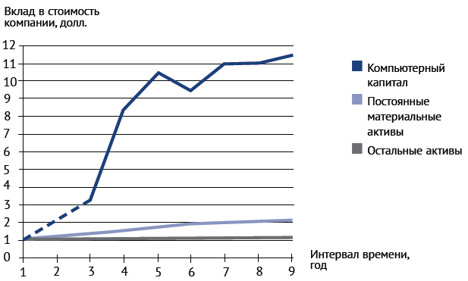

1. Компании, активно использующие ИТ, чаще применяют определенные организационные практики. Компании, которые больше инвестируют в ИТ, шире, чем другие, используют командную работу, их сотрудники имеют более широкие права и полномочия, уделяется больше внимания повышению квалификации сотрудников. Компании с организационным капиталом выше среднего имеют в среднем на 18% больший объем компьютерных активов.
2. Организационные практики взаимосвязаны друг с другом. Исследованные организационные практики – структурная децентрализация работ, передача прав и полномочий принятия решений сотрудникам, командная работа, а также повышение квалификации сотрудников часто используются компаниями одновременно.
3. Организационные практики и компьютерный капитал комплементарны друг к другу – они повышают рыночную стоимость компании. На рис. 4 показана взаимосвязь стоимости компании и размера компьютерного и организационного капиталов после устранения влияния других активов. Исследование показало, что у компаний, которые используют организационные практики и обладают большим компьютерным капиталом, существенно более высокая рыночная стоимость. Оценка рынком компаний в квадрате, где оба актива выше среднего по исследованной выборке, непропорционально выше, чем рост величины этих активов.

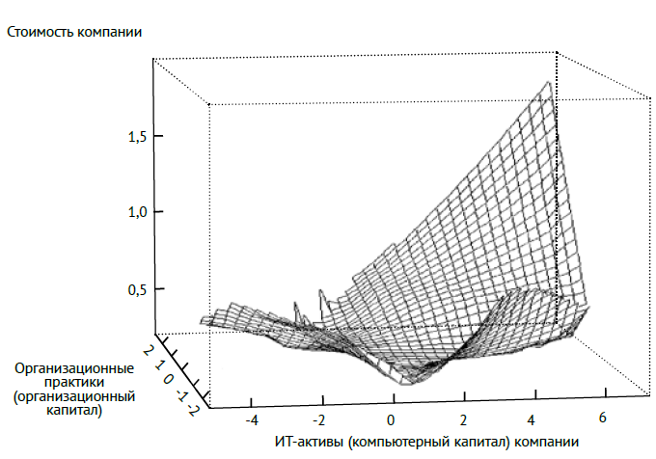

Рисунок 4 – Стоимость компании в зависимости от размера компьютерного и организационного капиталов.

# Переход от мейнфремов к технологии клиент-сервер

В 1950‑х и 1970‑х годах ИТ базировались на технологии мейнфреймов. Десятилетия изобретения самой технологии и cо-изобретения пользователей существенно улучшили работающие на них приложения. Мейнфреймы господствовали на корпоративном рынке. Эта платформа была весьма полезна и экономически выгодна, однако у нее были известные проблемы: ИТ-системы были сложны в использовании и управлении, а также крайне неповоротливы при внесении изменений. Параллельно развивались более дешевые миникомпьютеры и персональные компьютеры. В течение 80‑х годов относительно легкие в использовании PC широко проникли в бизнес. В середине 1980‑х мейнфреймы столкнулись с реальной конкуренцией со стороны технологии клиент-сервер, которая решала некоторые проблемы мейнфреймов. А к концу 1980‑х преимущества технологии клиент-сервер были продемонстрированы на опытных образцах и стали видны «невооруженным глазом».

Однако компании не спешили переходить на новую платформу и продолжали наращивать свои мейнфреймы. Как показано на рис. 5, первоначально использование платформы клиент-сервер шло параллельно с продолжением активного использования мейнфреймов и ростом их установленной мощности. Существенное увеличение доли серверов в крупных ЦОД происходит только в 1992–93 годах. При этом рост установленной мощности мейнфреймов продолжался до 1994 года, то есть на протяжении более 5 лет после подтверждения конкурентных преимуществ технологии клиент-сервер. С точки зрения технологии, такой временной лаг объяснить нельзя. Смена технологий происходила намного медленнее, чем можно было предполагать, опираясь лишь на технические преимущества новой технологии.

Рисунок 5 – Сравнение установленных мощностей мейнфремов и серверов в крупных ЦОД

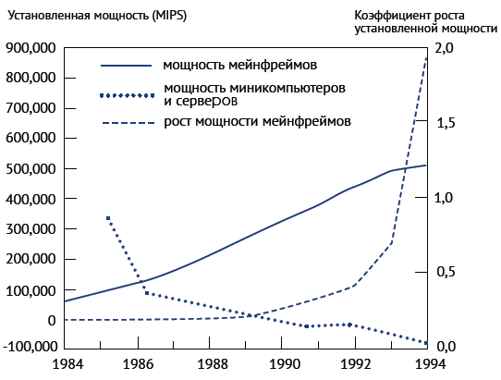

Авторы отмечают, что в конце 1980‑х, аналитики оптимистично предсказывали быстрый процесс распространения технологии клиент-сервер. Однако на деле все оказалось значительно сложнее. Это объясняется высокими издержками переключения на новую технологию. Авторы приводят основные объяснения высоких издержек переключения:

1. сильная зависимость от поставщиков мейнфреймов, различными способами тормозящих внедрение клиент-серверных систем;
2. слабость рынков, создающих комплементарные продукты. Авторы оптимистических прогнозов недооценили важность рынков, поставляющих комплементарные продукты. Основные инструменты программирования для новой платформы оказались совсем не так легко доступны и удобны, как ожидалось в начале;
3. зависимость от человеческого капитала. Человеческий капитал ИТ-подразделений компаний, естественно, был связан со старой платформой. Это заставляло ИТ-подразделения быть консервативными и тормозить внедрение новых технологий. Изменить человеческий капитал быстро не удавалось – программисты, у которых было знание новой платформы, первоначально были более дорогими и редкими, чем для старой платформы;
4. высокая специфичность приложений, работавших на мейнфреймах. Аргументация «оптимистов» сводилась к тому, что клиент-серверная платформа обеспечивает более простое проектирование, разработку и внедрение прикладных систем. Но этот взгляд оказался слишком упрощенным, многие проблемы новой технологии оказались сложными в решении. В результате достаточно продолжительное время старые приложения не могли быть воспроизведены на клиент-серверной платформе.

Все эти факторы, безусловно, подняли затраты перехода на новую платформу. В результате, несмотря на очевидный технический прогресс, новая технология не имела экономических преимуществ перед старой. Постепенно, в течение первой половины 90‑х годов, переход на технологию клиент-сервер становился все более легким и привлекательным. Размер потенциального рынка продуктов для технологии клиент-сервер привлек инвестиции в технические решения. Компании инвестировали в человеческий капитал, ориентированный на новую технологию. Постепенно решались вопросы совместимости, хотя здесь новая технология заметно уступала старой. И тем не менее, авторы отмечают, что даже в середине 90‑х годов ни одна из платформ не была абсолютным лидером, у каждой из были свои преимущества и недостатки.

Однако, по мнению авторов, список вышеприведенных факторов неполон. И они выдвигают гипотезу о существовании еще одного фактора: высокие издержки переключения на новую технологию возникают также в результате процесса со-изобретения – поиска путей применения новой технологии в реальной работе.

Если компания хочет использовать преимущества новой технологии, она должна заняться cо-изобретением – изменением организации процессов и форм работы сотрудников. Смена технологий происходит медленно, потому что возможность выстроить работу организации вокруг новой вычислительной платформы не появляется мгновенно, даже если это платформа с большими потенциальными технологическими преимуществами. Авторы отмечают, что даже при условии решения многих технических проблем, применение технологии клиент-сервер требовало cо-изобретения, которое было дорогостоящим и трудоёмким, особенно для сложных приложений. Зная о затратах на cо-изобретение из прошлого опыта внедрения старой технологии, компании отнюдь не сразу начинают переходить на новую технологию. В результате, со-изобретение серьезнейшим образом влияет как на темп принятия технологии, так и природу прибыли от инвестиций в ИТ.

## Данные и модель для исследования

Чтобы смоделировать переход пользователей от мейнфреймов к технологии клиент-сервер, авторы собрали детальные данные по более чем 12 тыс. компаниям, с 1989 по 1994 годы. Данные были предоставлены Computer Intelligence InfoCorp. Они включали:

* 1. установленные в компании мощности мейнфреймов и серверов, выделяя максимальные и минимальные потребности в мощности;
  2. типы ПО, работающие в компании: системы для научных расчетов, производственные системы, традиционные транзакционные бизнес-приложения, коммуникационное ПО, а также СУБД и инструменты разработки;
  3. доля прикладных систем для мейнфреймов, созданная внутренними разработчиками компании;
  4. происхождение внешнего ПО: приложения созданные вендором мейнфрейма, третьей компанией и консультантами; также выделялось ПО, созданное для нескольких платформ.

Чтобы проверить теорию со-изобретения, авторы детально исследовали, как компании начинали использовать технологию клиент-сервер, переходили на нее как на основную и, наконец, удаляли последний мейнфрейм. Для исследования были сконструированы переменные, которые описывали переход на новую платформу:

1. год, в который установленная мощность серверов превысила начальный уровень (за него был принят 1988 год), а также существенно превысила его;
2. год, в который все корпоративные системы стали базироваться на новой платформе;
3. период, в течение которого росли как мощности мейнфреймов, так и серверов.

Различные переменные, описывающие переход на новую платформу, исследовались в зависимости от объема внутренних разработок компании, мощности установленных мейнфреймов (максимальной и минимальной) и их возраста, типов ПО, работающих в компании, а также происхождения ПО:

*PlatformChandei = F (Inhousei, PowerMainframei, AgeMainframei, SoftTypei, SoftOrigini, i, j)*

где:

i – компания;

j – переменная, обозначающая отрасль.

# Результаты исследования

Авторы выявили несколько важных тенденций:

Значительная часть компаний инвестировала в обе платформы. Анализ изменения установленной мощности подтвердил, что мощность мейнфреймов продолжала расти одновременно с ростом установленной мощность серверов. Авторы отмечают, что это типичное поведение пользователей при появлении новых технологических платформ. Новые технологии принимаются медленно, пользователи стараются использовать вложения в старые технологии до конца их жизненного цикла.

Внедрение новой технологии начиналось с компаний, с низкими издержками переключения. Новые клиент-серверные технологии активнее внедряли компании, в которых не были установлены мейнфреймы. То есть раньше всех внедряли новую технологию не компании, для которых это было наиболее выгодно, а компании с более низкими издержками переключения. Это говорит в пользу фактора со-изобретения.

Большой объем приложений, разработанных программистами самой компании, сдерживал начало работы с новой платформой, но не во всех компаниях, а лишь в компаниях со сложной ИТ-архитектурой. При этом большой объем inhouse-приложений, практически не влиял на окончание процесса перехода на новую платформу. Такая картина может быть результатом влияния факторов со-изобретения, а также высокой специфичности приложений.

Издержки переключения на новую технологию сильно связаны с процессами компании и организацией работ. Исследование показало, что компании с системами для научных расчетов быстрее других переходили на клиент-серверную технологию. Компании, использующие транзакционные деловые приложения, двигались гораздо медленнее. Наиболее медленно внедряли новую платформу компании со специфическими inhouse-приложениями в сложной ИТ-архитектуре. Системы для научных расчетов системы менее других привязаны к операционным процессам компаний. Теория cо-изобретения предсказывает низкие издержки переключения именно в таком случае, и это весьма существенный довод в ее пользу.

Сильная зависимость от поставщиков мейнфреймов сдерживала работу с новой платформой. Быстрее двигались компании с мультиплатформенным ПО. Однако высокая зависимость от поставщиков мейнфреймов больше влияла в начале использования новой технологии, чем в конце перехода на нее. Это говорит о том, что вендоры мейнфреймов ослабили сопротивление и сделали определенные шаги навстречу пожеланиям пользователей (например, портировали свое ПО на другие платформы). Таким образом, авторы делают вывод, что роль фактора зависимости от поставщиков мейнфреймов преувеличена. Напротив, на современных ИТ-рынках, вендоры вынуждены делать шаги к уменьшению издержек переключения на новую технологию.

Четкой зависимости скорости перехода на новую платформу от объема вычислительных потребностей компании зафиксировано не было. Как отмечают авторы, нельзя сказать, что клиент-серверные технологии быстрее распространялись в относительно небольших компаниях. Это больше соответствует влиянию фактора со-изобретения, а не зависимости от поставщика или человеческого капитала, которые сильно связаны с размером компании.

Таким образом, в ходе исследования были получены серьезные эмпирические свидетельства в пользу гипотезы со-изобретения. Авторы показали, что раньше всех внедряли новую технологию фирмы, отличавшиеся не самыми высокими выгодами от её использования, а самыми низкими издержками со-изобретения.

Всё это подтверждает важность понимания ИТ как технологии общего назначения. Несмотря на то, что она может быть эффективно применена во многих секторах и областях деятельности, это не происходит автоматически. Изобретение информационной технологии и cо-изобретение пользователей комплементарны друг другу. Изобретение технологии – это необходимое, но не достаточное условие эффективного использования. Это лишь начало процесса инноваций. Со-изобретение пользователей этой технологии – это достаточное условие эффективного использования и окончание процесса инноваций.

# Заключение

Именно издержки со-изобретения представляют собой, с точки зрения авторов, основной барьер на пути внедрения новой технологии. Несмотря на комплементарные взаимосвязи изобретения и со-изобретения, последнее происходит медленнее. По мнению авторов, это связано с тем, что изобретение и cо-изобретение работают с различными видами знаний.

Изобретение требует глубоких знаний в физике, теории материалов и всего, что объединено в термин computer science. Cо-изобретение связано с другими областями знания – менеджментом и организацией предприятия, процессами и процедурами, социологией и т.д. «Cо-изобретение – это не просто установка компьютера, а изобретение цели работы системы», – пишут Бреснаан и Гринстейн. – Оно включает изменение работы пользователя, иерархии и других организационных структур путем изменения информации, которая проходит через них». Теория говорит, что эти изобретения трудны, и результаты исследования подтверждают это: cо-изобретение наиболее трудоемко именно там, где ИТ-системы наиболее глубоко связаны с процессами организации[8].

# Список литературы

1. Paul Milgrom, John Roberts. The Economics of Modern Manufacturing: Technology, Strategy, and Organization // The American Economic Review, Т. 80, 1990;
2. R. J. Murnane, F. Levy, D. Autor. Technical Change, Computers and Skill Demands: Evidence from the Back Office Operations of a Large Bank // mimeo, MIT, 1999;
3. T. Davenport, J. Short. The New Industrial Engineering: Information Technology and Business Process Redesign // Sloan Management Review 31 (4), 1990;
4. Timothy Bresnahan, Shane Greenstein. Technical Progress and Co-Invention in Computing and in the Uses of Computers // Brookings Papers of Economic Activity: Microeconomics, 1996;
5. Timothy Bresnahan, Shane Greenstein. The Economic Contribution of Information Technology: Towards Comparative and User Study // Journal of Evolutionary Economics, Vol. 11, No. 1, 2001;
6. Timothy Bresnahan, Erik Brynjolfsson, Lorin Hitt. Information Technology, Workplace Organization and the Demand for Skilled Labor // Quarterly Journal of Economics, Vol. 117, No. 1, 2002;
7. Erik Brynjolfsson, Lorin Hitt, Shinkyu Yang. Intangible Assets: Computers and Organizational Capital // Brookings Papers on Economic Activity, Vol.2, No.1, 2002;
8. Эффективность инвестиций в ИТ. Альманах лучших работ // Information Management, №8-10, 2012.